δασεία ῾ και ψιλή ᾽
Τα πνεύµατα λέγονται τα σηµάδια που µπαίνουν πάνω από φωνήεν ή δίφθογγο ή το ρ- στην αρχή της λέξης και είναι δύο:
Η ψιλή: ᾽ (π.χ. ἄνθρωπος)
Η δασεία: ῾ (πχ. ἁγνός, ῥόδον)

Οι περισσότερες λέξεις παίρνουν ψιλή!
Οι λέξεις που παίρνουν δασεία είναι λίγες και είναι γραµµένες στις σσ.21-22 της Γραµµατικής µας
Όλες οι λέξεις που ξεκινούν από ρ- ή υ- παίρνουν δασεία!
Από τις άλλες πολλές θα τις θυµόµαστε γιατί είναι κάποια άρθρα, αντωνυµίες και σύνδεσµοι και θα τις χρησιµοποιούµε συνέχεια.
Πολλές ελληνικές λέξεις χρησιµοποιούνται και στα αγγλικά (και σε άλλες γλώσσες). Αυτές που έχουν δασεία ξεκινάνε µε το h- (πχ. history < ἱστορία, Hellas < Ἑλλάς, Helen < Ἑλένη).

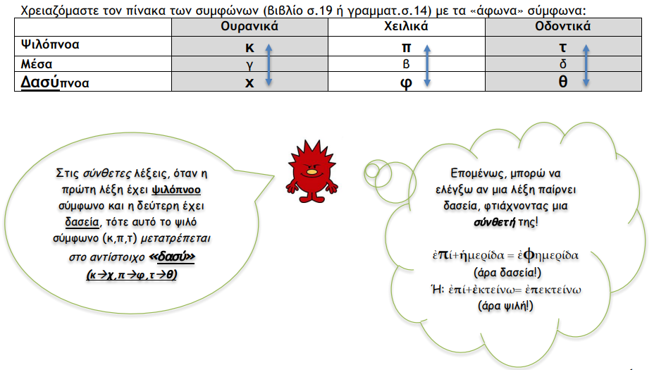
Υπάρχει κι ένα κόλπο για κάποιες λέξεις, για να θυµόµαστε αν παίρνουν δασεία:

Κάποιες λέξεις µε δασεία (από τη Γραµµατική σ.21)

1. Οι λέξεις που αρχίζουν από υ ή από ρ: ὑβρίζω, ῥόδον.
2. Τα άρθρα ὁ, ἡ, oἱ, αἱ και οι δεικτικές αντωνυµίες ὅδε, ἥδε, οἵδε, αἵδε· οὗτος, αὕτη
3. Οι αναφορικές αντωνυµίες και τα αναφορικά επιρρήµατα: ὅς, ἥ, ὃ κτλ. ὅ:ου, ὅθεν κτλ.
4. Οι τύποι της προσωπικής αντωνυµίας ἡμεῖς, ἡμῶν κτλ.,οὗ,οἷ, ἕ, οι αντωνυµίες ἕτερος, ἑκάτερος, ἕκαστος και οι λέξεις που σχηµατίζονται από αυτές
5. Οι σύνδεσµοι ἕως, ἡνίκα, ἵνα, ὅμως, ὅποτε, ὅπως, ὅτε, ὅτι, ὡς, ὥστε
6. Τα αριθµητικά εἷς, ἕν, ἕξ, ἑπτά, ἑκατόν· επίσης τα παράγωγά τους
7. Α. αἱρέω-ῶ (=εκλέγω), ἡ ἅλς, γεν. τῆς ἁλὸς (= θάλασσα), ἅμα (=ταυτόχρονα), ἁμαρτάνω, ἅμιλλα, ἁπαλός, ἅπαξ, ἁπλοῦς, ἅπτω-ἅπτομαι, ἅρμα, ἁρμόζω, ἁρμονία, ἁρπάζω, ἁφή
Ε. ἕδρα, Ἑλένη, ἕλκω, Ἑλλάς, Ἕλλην, ἕνεκα ή ἕνεκεν, ἑξής, ἕξω (μέλλ. του ρ. ἔχω), ἑορτή, ἑσπέρα, ἕτοιμος, εὑρίσκω
Η. ἡγέομαι –οῦμαι, ἥδομαι, ἥλιος, ἡμέρα, ἥμερος, ἡμι- (αχώριστο μόριο), ἥμισυς, Ἥρα, Ἡρακλής, Ἡρόδοτος, ἥρως, Ἡσίοδος, ἥσυχος, ἧττα, ἡττάομαι -ῶμαι, Ἡφαιστος
Ι. ἱδρύω, ἱδρώς, ἱερός, ἱκανός, ἱκέτης, ἱμάτιον, ἵμερος (πόθος), ἵππος, ἵστημι, ἱστός - ἱστίον, ἱστορία, ἱστορέω - ῶ, ἵστωρ (= γνώστης)
Ο. ὁδός, ὅλος ὁρμή, ὁ ὅρμος, ὁ ὅρος, τὸ ὅριον, ὁρίζω, ὁράω -ῶ, ὅσιος
Ω. ὥρα, ὡραῖος, ὥριμος

Άσκηση
Βάλε το σωστό πνεύµα στη δεύτερη λέξη, αφού κάνεις τη σύνθεση:

- Κατά + ολικός
- Υπό + αίθριος
- Επί + άπτοµαι
- Κατά + ορίζω
- Μετά + επόµενος
- Από + οπλίζω
- Αντί + υγιεινός
- Υπό + ακοή
- Επί + ευρίσκω
- Κατά + ηγητής
- Υπό + υπουργός
- Κακός + ύποπτος
- Επί + αρµόζω
- Κατά + οδηγώ

